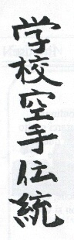 |  | 
A.S.D. Polisportiva
Dojo kenshinkan Ryu

Volterra

Circolare informativa n° 4/2012

Ceduta gratuitamente ed esclusivamente ai soci dell’A.S.D. Dojo Kenshinkan Ryu” .
Riproduzione non periodica destinata ad essere la propria funzione nella sfera dell’uso personale

www.karatevolterra.org – e-mail: kenshinkan@interfree.it – face book: kenshinakn

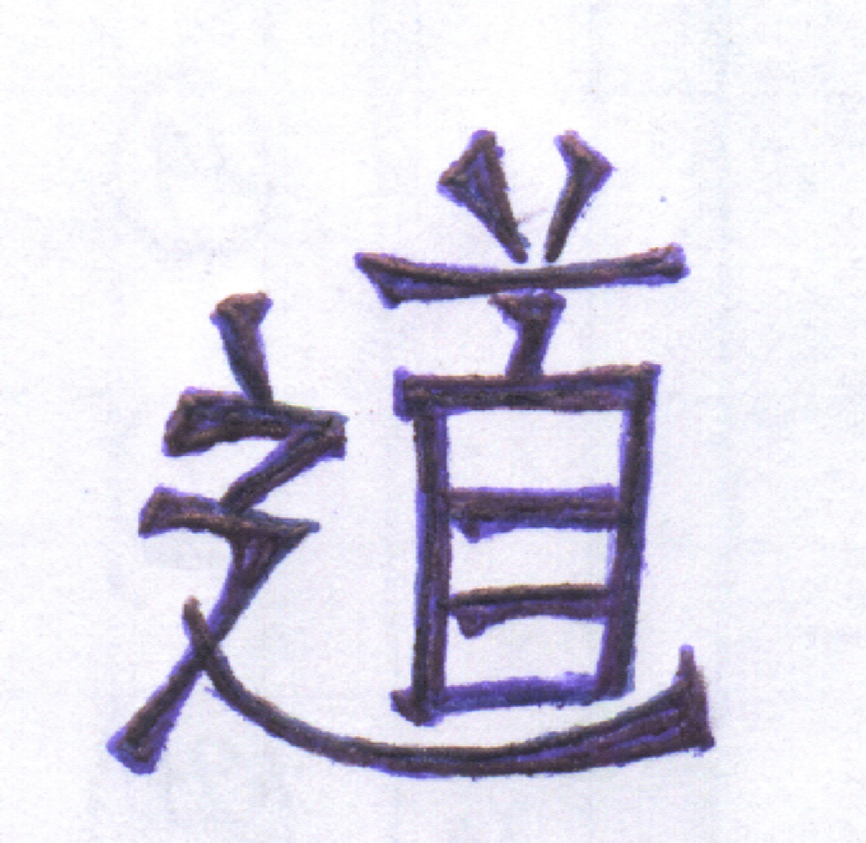
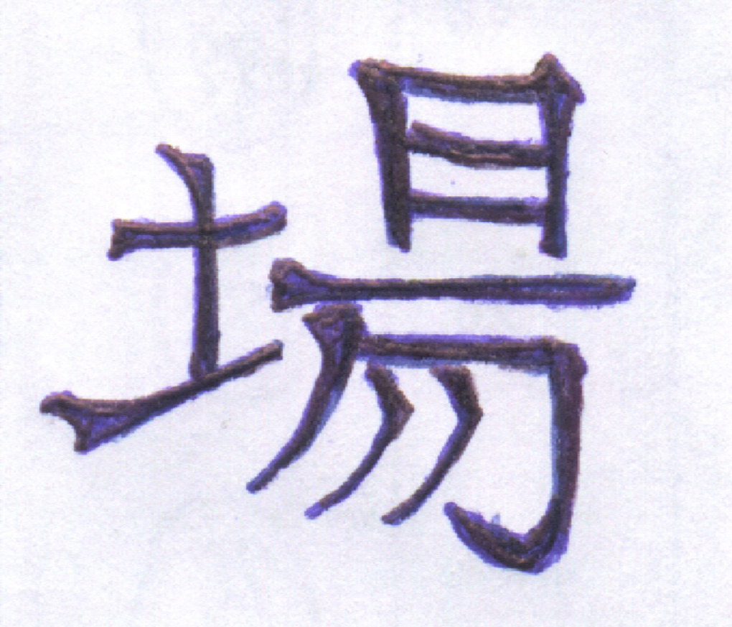
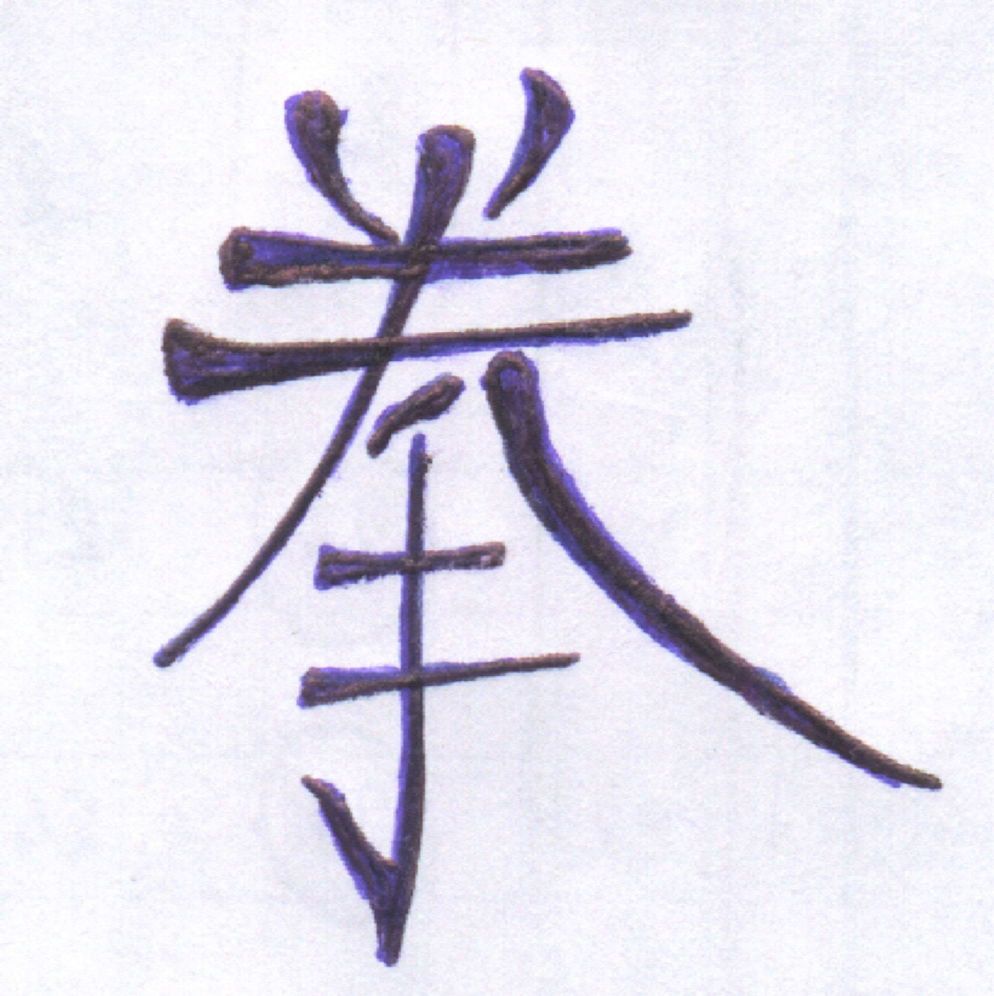
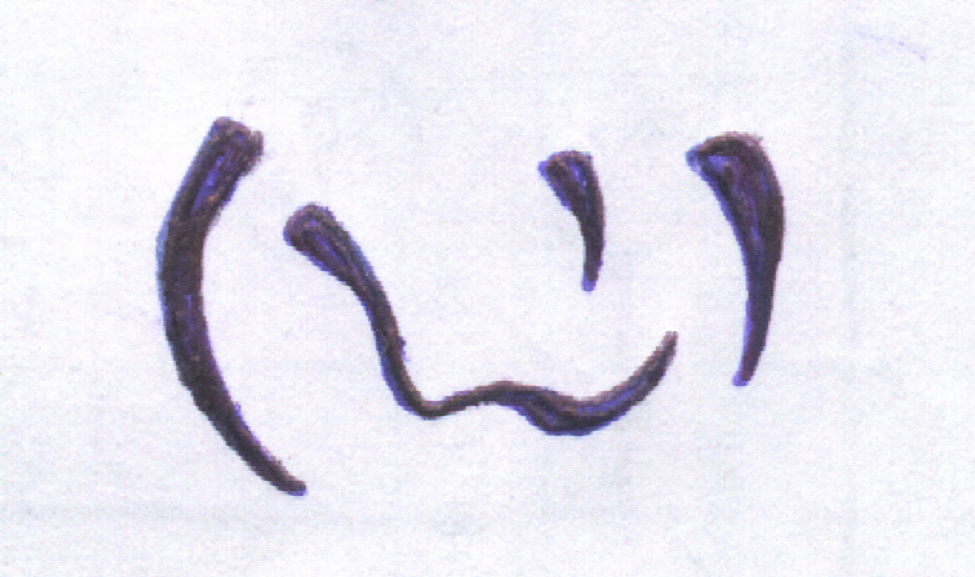
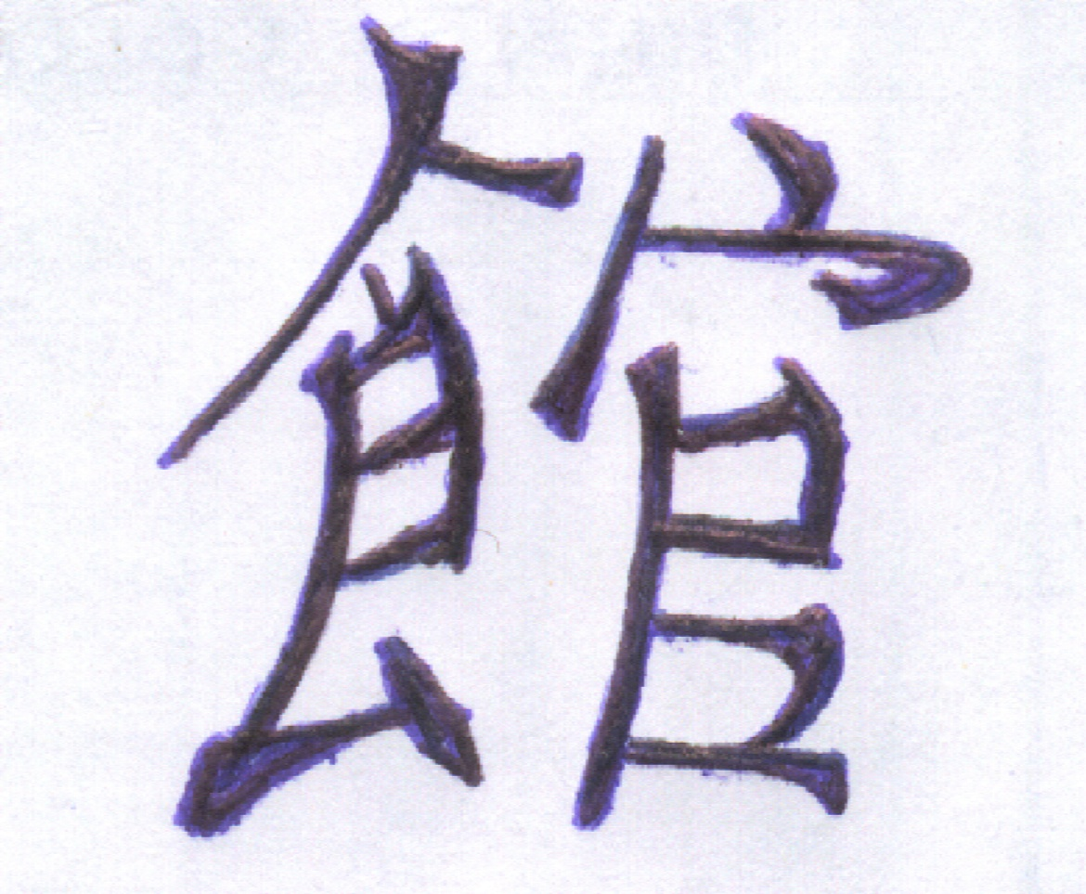
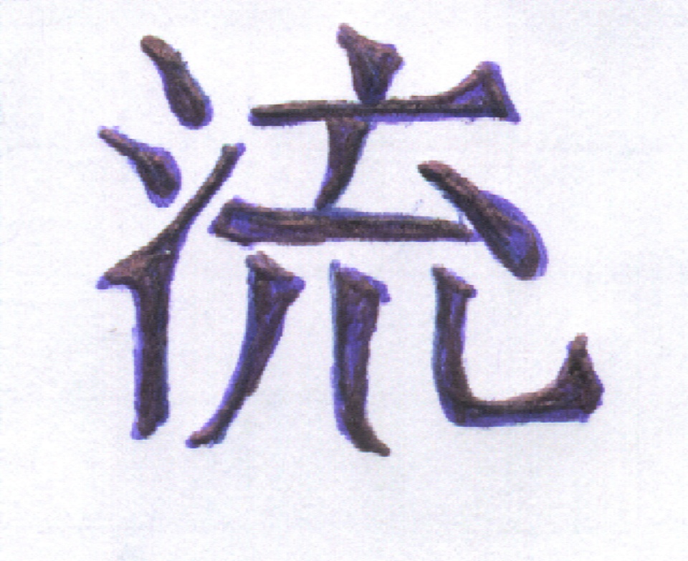
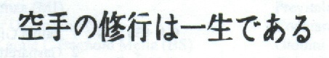

“Karate no shungyo wa issho de aru” “Dojo Kenshinkan Ruy”
(il karate si pratica tutta la vita) (Luogo do si studia la Via dell’unione tra
Yin e Yang per cercare Se Stessi “corpo
mente spirito” praticando il karate-do)

KARATE “COPPA TOSCANA”

Domenica 11 Novembre 2012, con un tempo da lupi (pioggia e vento) gli atleti della nostra Scuola di Karate Tradizionale Shotokan, senza farsi scoraggiare, sono partiti per il centro di Lucca dove hanno disputato la gara di karate denominata “Coppa Toscana”, di kata per i bambini e di Kata/kumite per gli adulti da cintura bianca a cintura Nera II Dan. Il gruppo composta da 12 atleti, accompagnati dal giovane istruttore Marco BALDUCCI, sono giunti al parcheggio del Palazzetto dello Sport, letteralmente allagato, con l’incognita della sospensione della gara per l’allerta meteo giunto agli organizzatori, per fortuna rientrata dopo circa una ventina di minuti. Dopo le operazioni di verifica delle iscrizione e il riscaldamento per togliere la tensione e mettere a punto alcuni particolari, i primi a scendere nel quadrato di gara (tatami), sono stati i bambini con la cintura bianca. Già nella prima prova, con nostra soddisfazione, si è notato che l’esecuzione delle due atlete in gara, Francesca e Matilde, avrebbero ben fatto sperare ad un buon piazzamento. Più combattute invece sono state le successive categorie dove i livelli si eguagliavano e il podio è stato conteso a suon di centesimi. Nella categoria degli adulti, nella loro prima gara, si sono cimentate le atlete Alessia e Nadir, una gara non facile per l’incognita della prestazione da svolgere. Infatti gli atleti si affrontano a coppie senza sapere quale prova effettuare. Le due specialità, kata o kumite, sono estratte dall’arbitro e nella prova di Kata anche il nome del kata è estratto a sorte. Questo aspetto di non sapere in anticipo cosa si deve eseguire crea nell’atleta uno stato di notevole tensione; inoltre essendoci uno scontro diretto dove c’è subito il giudizio del vincitore, nello sconfitto si può innescare un atteggiamento negativo che può compromettere le successive prove “ignote”. Ebbene le nostre atlete hanno saputo controllare questo disagio affrontando tutte le prove con determinazione acquisendo sicurezza e grinta ad ogni incontro. ECCO I RISULTASTI:

Bambini:
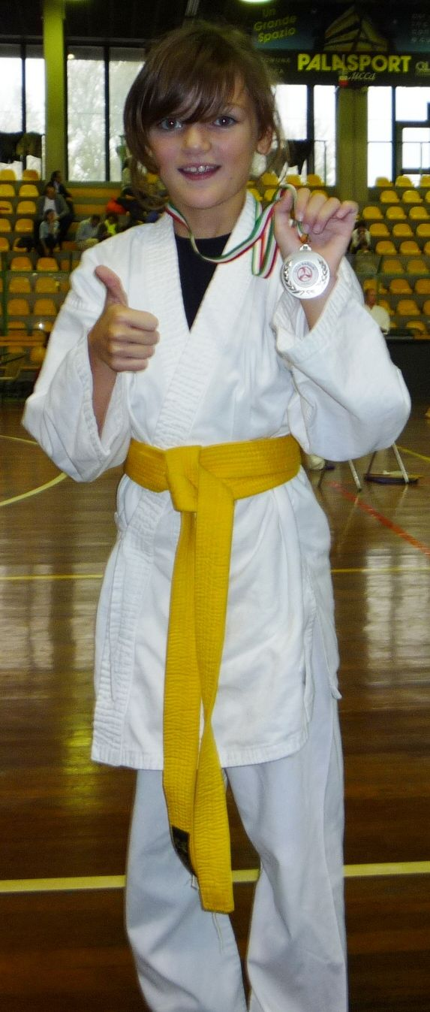
MEDAGLIA D’ORO
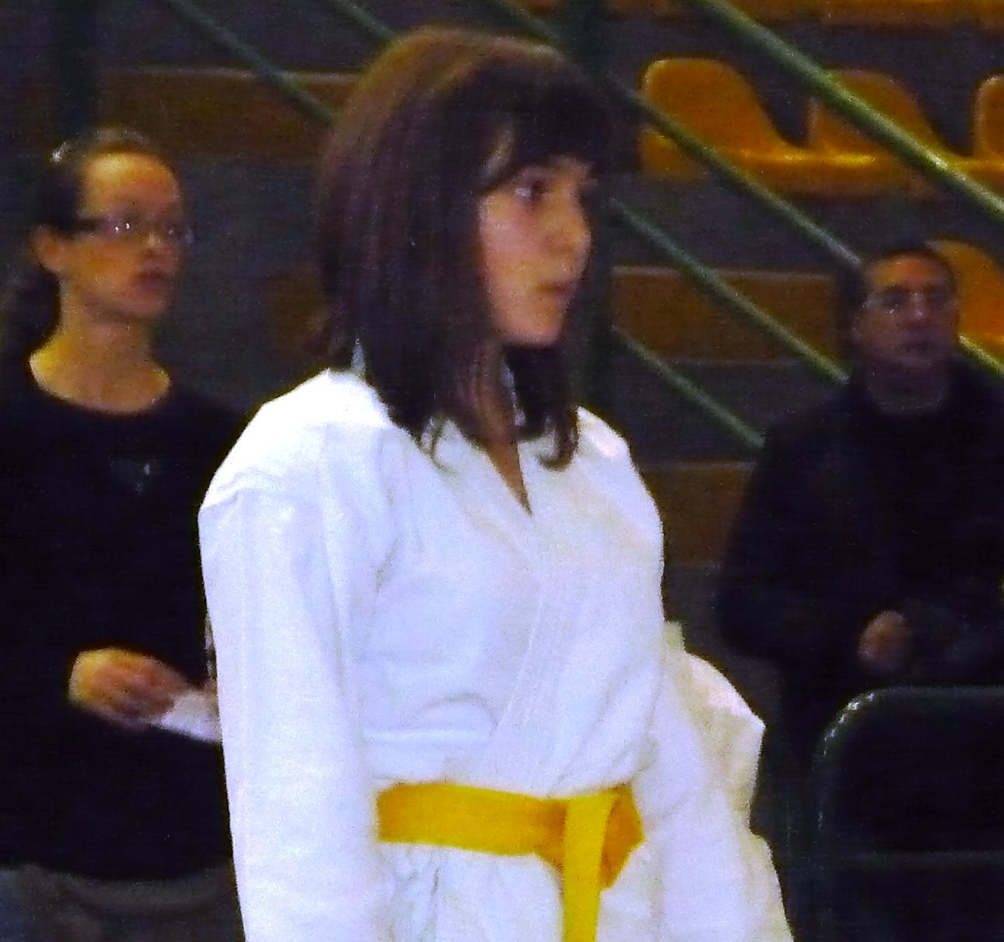
VANNUCCI Francesca
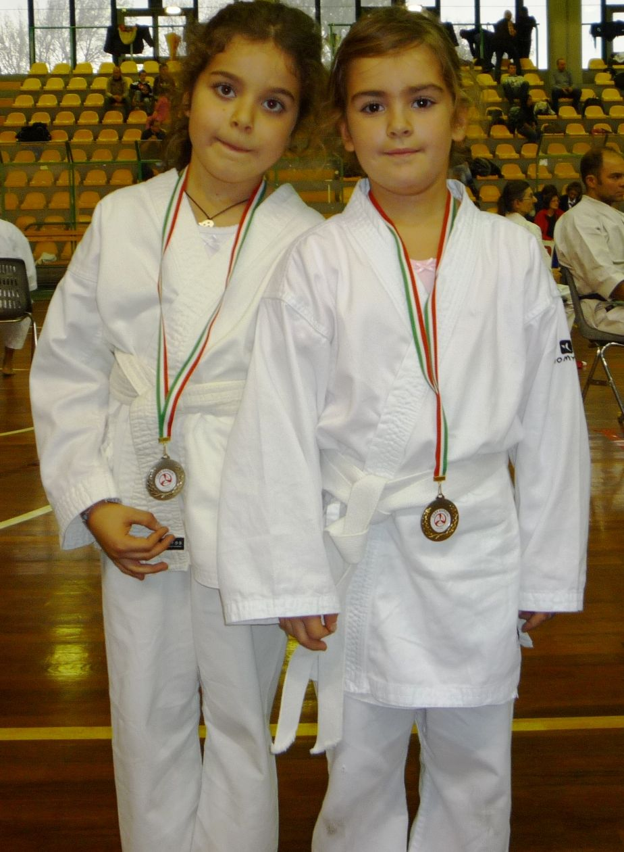
MEDAGLIA D’ARGENTO:
BARUFFA Matilde;

CALASTRI Virginia;
SCHIRO’ Gaia;

MEDAGLIA DI BRONZO:

BALDINI Azzurra; TOCE Lorenzo; BARTALONI Sara.
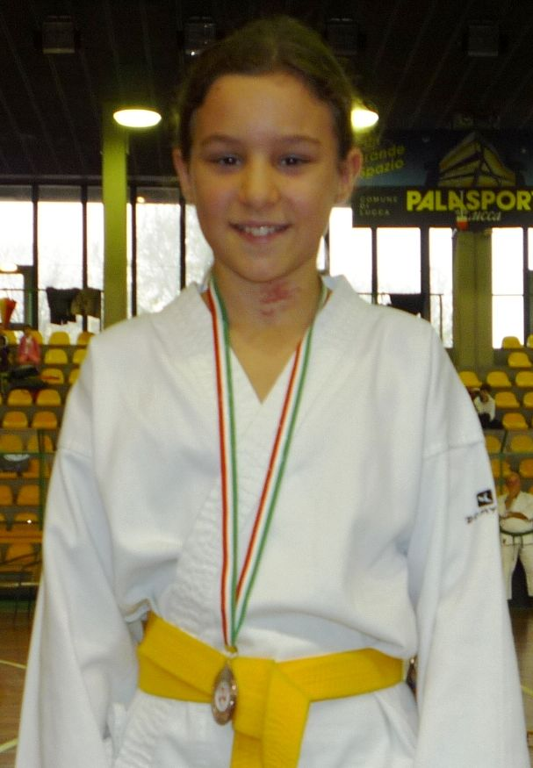
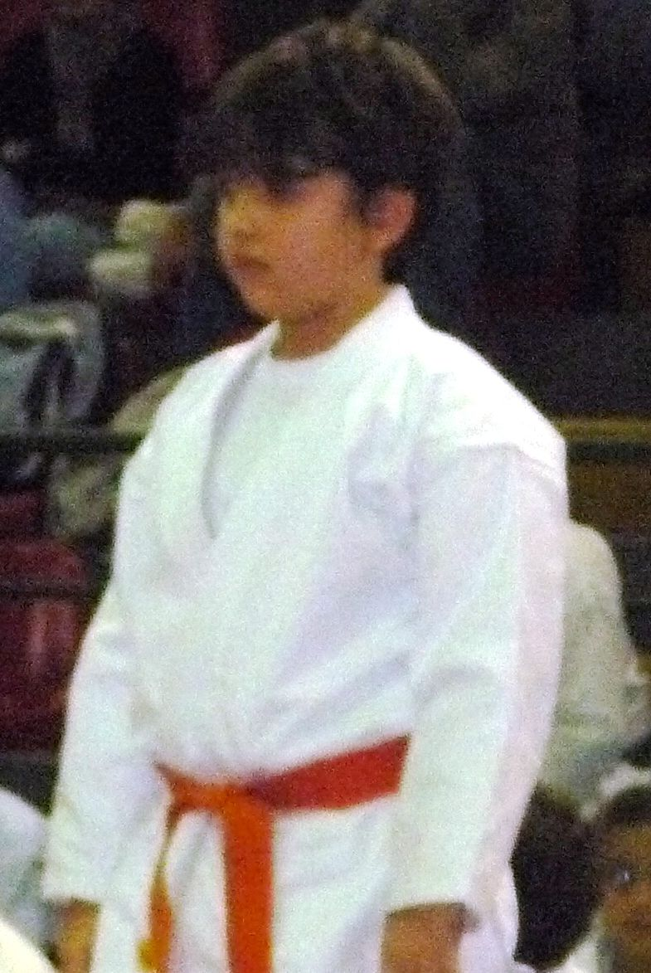
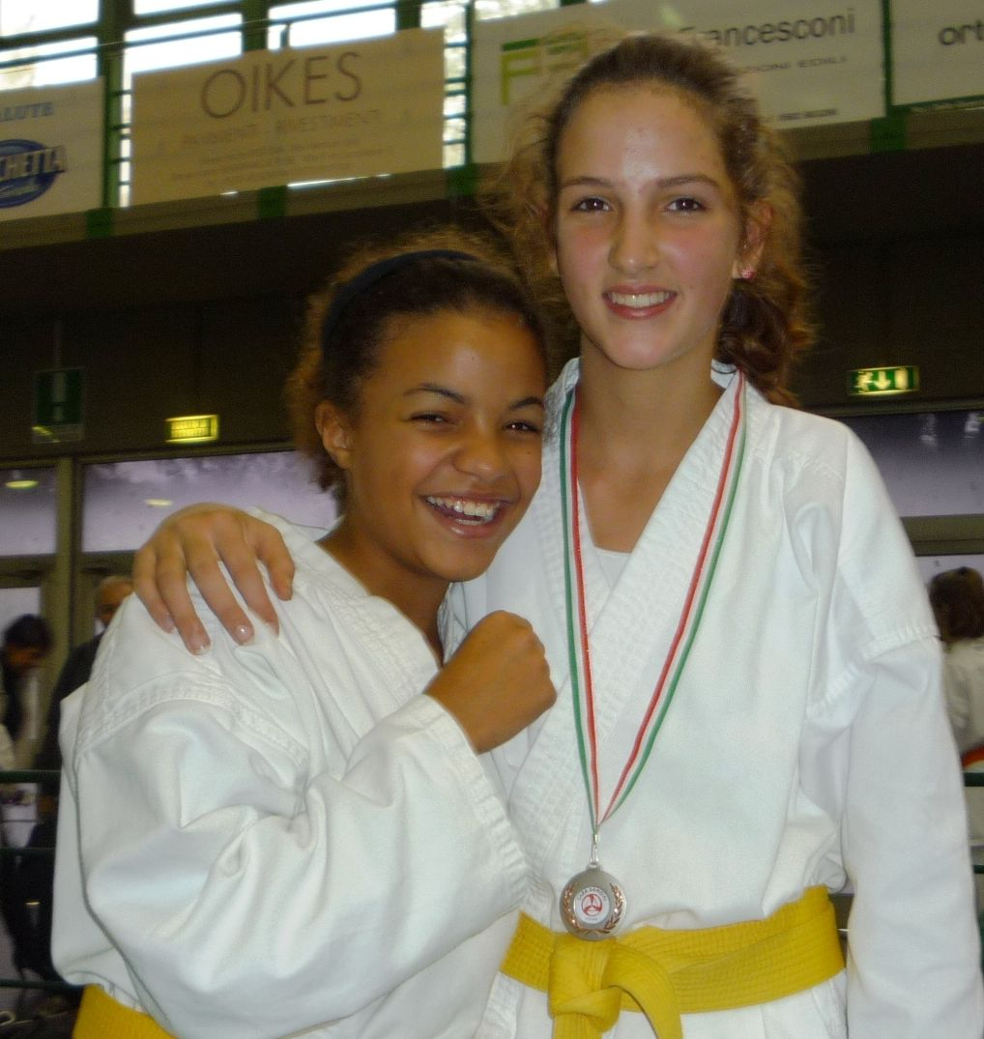

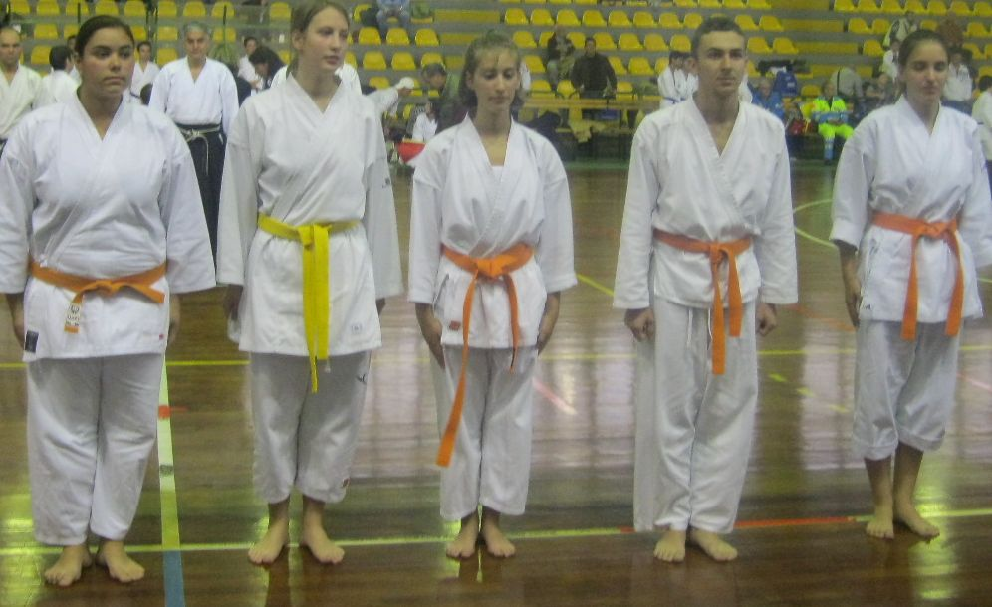

Adulti:
MEDAGLIA D’ORO
NANNINI Alessia

MEDAGLIA D’ARGENTO
VANNI Nadir

Gli altri piazzamenti, non da meno, sono

- ARCERI Giulio
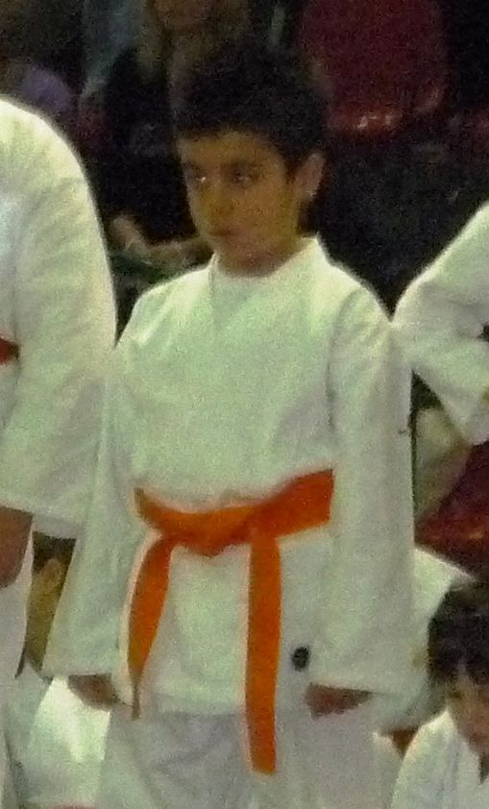
- 6° posto, bellissime entrambe le prove, nella prima anche se la prova è stata di ottimo lvello, è stato penalizzato per aver eseguito un kata diverso da quello dichiarato. Giulio non disperare dagli errori si impara e cresce. Io una volta durante un kata ai campionati italiani ho aggiunto una tecnica un più. Uscito dal tatami tutto arrabbiato del punteggio basso sono andato dal mio insegnate a lamentarmi e lui con tutta calma mi ha domandato “ti sei accorto cosa hai fatto” . Appreso l’errore ho capito che ero troppo agitato e la troppa voglia di vincere mi ha fatto dimenticare di fare bene ciò che sapevo fare.

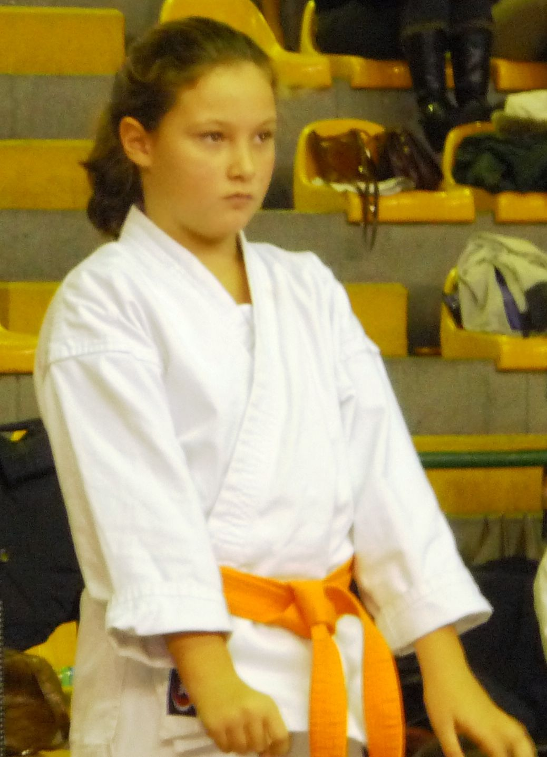
- BRUCI Dalia

- 4° posto, le tue sono state delle bellissime e precise esecuzioni, solo dovevi farle con un po’ più di grinta, non preoccuparti quella piano piano si impara non avere fretta. BRAVA Dalia;

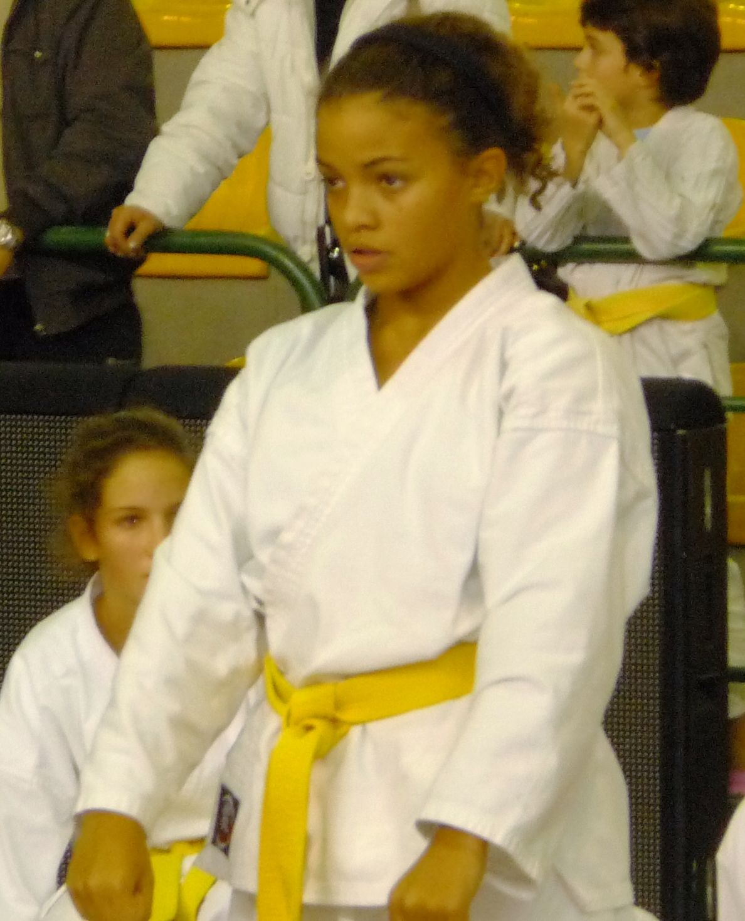
- PORCIANI Asia

- 4° posto, cosa dire hai fatto benissimo, di norma per ottenere un punteggio maggiore nello stesso kata è molto difficile, bisogna dimostrare proprio che è meglio in tutto del precedente – non è facile. Le gare si vincono anche con kata più bassi.

“BRAVI RAGAZZI” a tutti vanno le nostre congratulazioni e un particolare ringraziamento per la partecipazione e l’impegno dimostrato.

Come facciamo sempre, le nostre migliori congratulazioni, alla debuttante: NANNINI Alessia e VANNI Nadir.

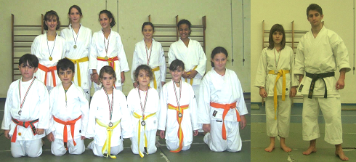

R E G O L A M E N T O
BORSE DI STUDIO KENSHINKAN RYU

La scuola di Karate Tradizione Kenshinkan Ryu di Volterra, mette in palio per i propri iscritti nr. 3 borse di studio e un contributo allo scopo di:
- Valorizzare l’impegno allo studio, nonché garantire la libera scelta dei vari indirizzi scolastici, in particolare la sopravvivenza del Liceo Classico dove tutti gli anni incombe lo spettro della chiusura per mancanza di iscritti;

- Proporsi, per mezzo di una disciplina come il Karate Tradizionale, quale strumento per EDUCARE (1) le nuove generazioni al rispetto delle regole, enfatizzando quelle non scritte come i valori fondamentali della convivenza (rispetto, educazione, sincerità soprattutto con se stessi, migliorare il carattere, lo spirito, acquisire l’autocontrollo – per non sfociare in scatti di ira ), valori ormai fatti scempio dalla società e dai mas media, ma invocati a piena voce dalla maggior parte delle persone e dagli stessi ragazzi al verificarsi di episodi drammatici scaturiti purtroppo sempre più spesso per assurdi e futili motidi.

- (vogliate perdonare l’uso di questa parola un po’ forte al mondo d’oggi, sfrattata dall’ambito scolastico e poco accetata dalla maggior parte dei genitori che ormai la considerano e la valutano in modo distorto. I ragazzi, se proposta in chiave costruttiva, non fanno difficoltà ad accettarla).

LE BORSE DI STUDIO SARANNO ASSEGNATE:
UNA - per gli alunni che accedono alla scuola secondaria di 1° grado;
UNA - per gli alunni che accedono alla scuola secondaria superiore, riservata a chi sceglie l’indirizzo classico;
UNA - per gli alunni che accedono alla scuola secondaria superiore degl’altri indirizzi scolastici.

IL CONTRIBUTO SARA ASSEGNATO:
UN - per gli alunni di qualsiasi indirizzo che dal terzo anno vengono ammessi, senza debiti, al quarto;

REQUISITI:

L’unico requisito richiesto per poter partecipare al bando è:
- Oltre ad essere iscritti per l’anno in corso alla Kenshinkan Ryu, i candidati dovranno risultare iscritti da tre anni ai corsi di Karate-do presso la predetta Associazione;

IL CRITERIO DI ASSEGNAZIONE AVVERRÀ VALUTANDO:

- La media più alta dei voti ottenuti nella pagella dell’ultimo anno scolastico, prima di accedere al livello superiore;
- Le seguenti presenze nell’ultimo biennio di attività:
- La media più alta delle valutazioni ottenute negli esami per il conseguimento dei KYU;
- Il numero delle presenze alla lezione di Karate;
- Il numero di partecipazione a stage di karate;
- Il numero di partecipazione a gare di karate;
- I risultati ottenuti nelle gare di karate.

Ad ogni valutazione verrà assegnato un punteggio in 1000esimi, ed al fine di perseguire l’obiettivo di premiare in primis lo studio scolastico nonché l’impegno nel Karate come percorso di vita, certi di assegnare le borse di studio a quegli elementi che effettivamente sono all’altezza di ricevere tale beneficio, è stato stabilito un punteggio minimo che ogni alunno/allievo deve raggiungere perché la propria richiesta venga messa successivamente in concorso.

Per quanto sopra il punteggio minimo è di 91/1000 e dovrà essere raggiunto con i seguenti coefficienti attribuiti alle sottoelencate voci:
- Per ogni presenza alle lezioni del corso di karate nell’ultimo biennio 0,365;
- Per ogni gara effettuata nell’ultimo biennio 1,000;
- Per ogni stage effettuato nell’ultimo biennio 1,500;
- Per ogni risultato ottenuto in gara – quanto classificato 0,180;
- Per ogni risultato ottenuto in gara – terzo classificato 0,270;
- Per ogni risultato ottenuto in gara – secondo classificato 0,360;
- Per ogni risultato ottenuto in gara – primo classificato 0,450;

Inoltre sarà calcolata:
- la media dei voti ottenuti nell’ultimo anno scolastico, il minimo per tutti al
fine di non incorrere in penalità è:
5^ elementare;
3^ media;
3° anno di superiore, 7,5;

- La media dei voti ottenuti ad ogni esame di Kyu nell’ultimo biennio,
il minimo per tutti al fine di non incorrere in penalità è: 7,5;

Successivamente, le istanza saranno valutate dalla Commissione che, sempre per incentivare il massimo impegno, come si addice ad un karateka, attribuiranno: punteggi premio, maggiorazioni o penalità per aver o meno raggiunto la media standar richiesta:

PENALITA:
- Per non aver raggiunto la media scolastica - 1,500;
- Per non aver raggiunto la media agli esami di kyu - 1,500;
- Per non aver preso parte a nessuna gara - 1,000;
- Per non aver preso parte a nessuno stage - 1,500.

MAGGIORAZIONI:
- Per chi supera la media del voto scolastico 2,000;
- Per chi supera la media dell’esame di Kyu 2,000;

PUNTEGGI PREMIO:
- Per chi risulta tesseramento FIKTA 0,050;
- Per chi risulta tesseramento ISI 0,050;
- Per chi risulta tesseramento GOSHINDO 0,050;

Infine la Commissione, dopo aver valutato la sfera comportamentale tenuta dal candidato (atteggiamento, impegno, spirito di sacrificio, ecc…), composta dal Direttore Tecnico, dai Maestri ed Istruttori della Scuola, nonché dall’allievo e dall’allieva maggiorenni estratti a sorte,
- ha la facoltà di assegnare fino ad un massimo di 3,000.

Le domande per partecipare al bando potranno essere presentate entro il 30 Novembre di ogni anno da coloro che riuniscono il requisito di cui alla letta A), corredate da:
- attestato dell’anno scolastico previsto dal concorso;
- moduli di valutazioni degli esami di kyu;
- tessera delle presenze alle lezioni di karate (verificati dall’archivio della Scuola);
- dichiarazione del numero degli stage e delle gare con relativo piazzamento ottenuto (verificati dall’archivio della Scuola).

Il Presidente

